Chaleur et température

- Repérage d’une température
  - Expérience Doc1 P
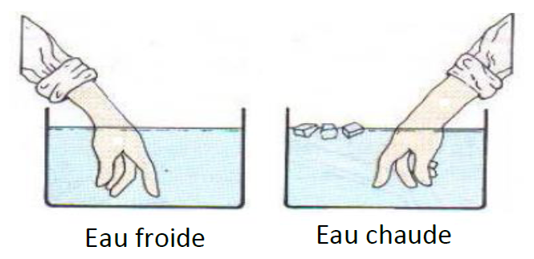
  - Conclusion
air
- Lorsque la main est immergée dans l'eau chaude, on semble que l’eau est chaude.
- Lorsque la main est immergée dans l'eau froide, on semble que l’eau est froide.
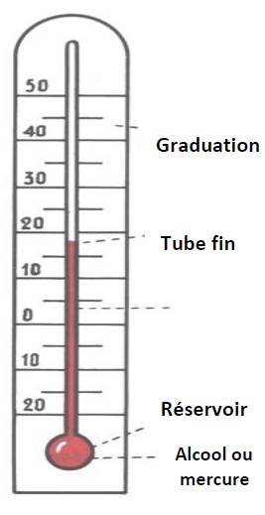
- Le sens du toucher n'est pas sûr, nous utilisons donc un thermomètre.

- Description du thermomètre
  - Parties de thermomètre

  - Conclusion
- Le thermomètre est utilisé pour repérer la température d'un corps.
- L'unité de la température est le degré Celsius, son symbole est : °C .

Différents types de thermomètres sont parmi eux :
- Thermomètre numérique.
- Thermomètre à liquide.(mercure ou alcool)
- Thermomètre médical…

Comment utiliser le thermomètre à liquide:
- Déterminer la valeur de chaque petite division du thermomètre.
- On place le réservoir du thermomètre dans le liquide sans qu’il touche le fond du récipient ou ses parois intérieur.
- On attend la stabilité du liquide.
- L'œil doit être à la position …… DOC
- La chaleur et le changement de la température
  - Expérience DOC
  - Conclusion
- La température et la chaleur sont deux grandeurs distinctes.
- Lorsqu’un corps reçoit la chaleur, sa température augmente.
- Lorsqu’un corps cède la chaleur, sa température diminue.

